Наши любимые детки и родители!!!! Мы продолжаем свою работу в дистанционном режиме!

На этой неделе мы предлагаем вспомнить наши любимые **русские народные сказки!**

**Рекомендации:**

**Познавательное развитие:**

Разговор с детьми о русских народных сказках: что такое сказка?»

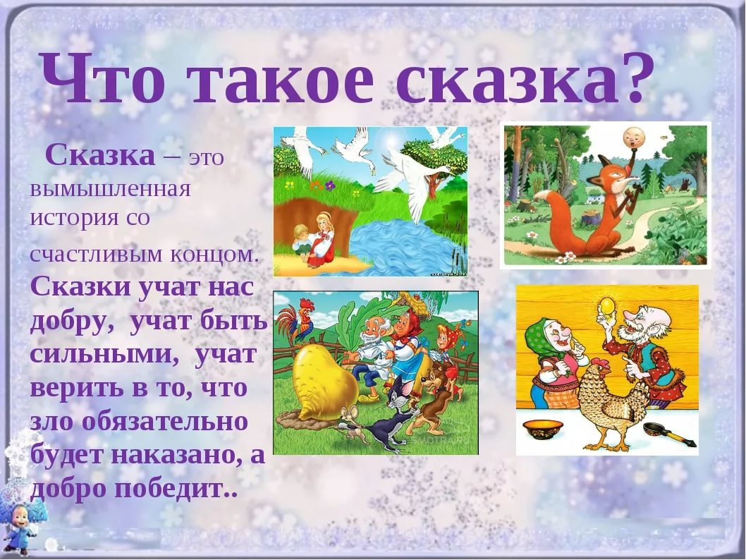

**Чтение художественной литературы**

Закрепите (вспомните ) знания детей о героях сказок: «Репка» , «Теремок», «Курочка-ряба», «Лисичка сестричка и серый волк», «Лисичка со скалочкой». Прочитайте малышам сказки.

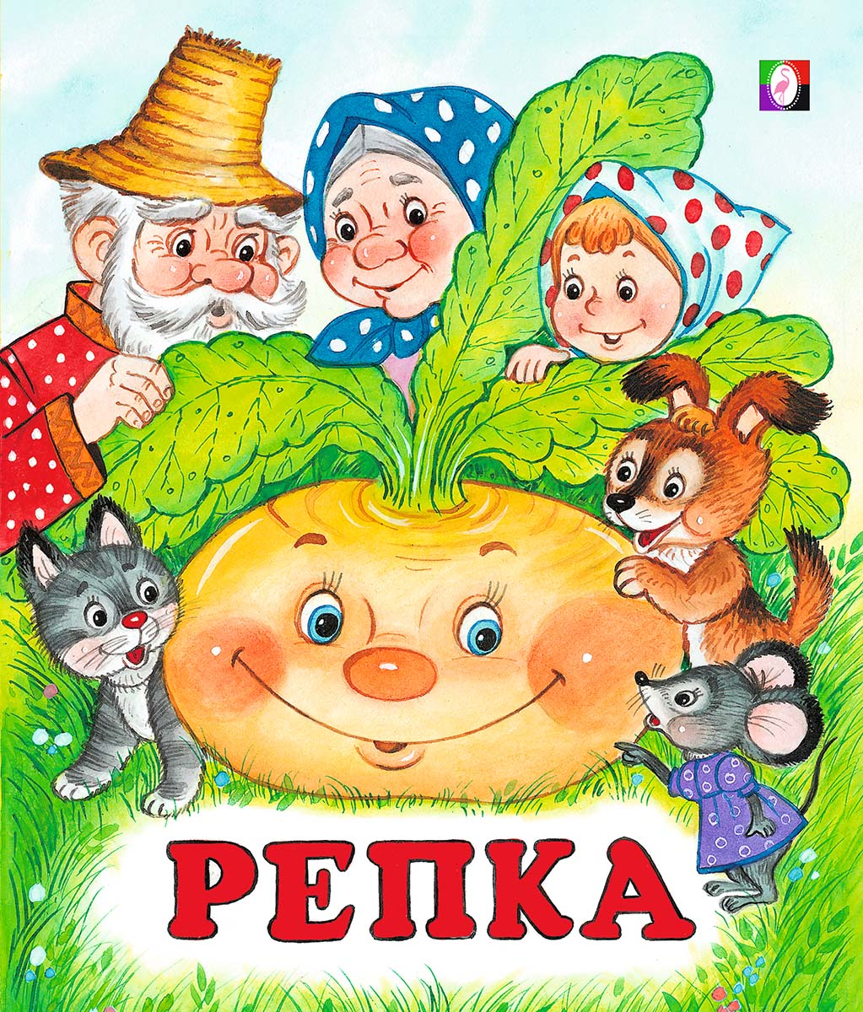

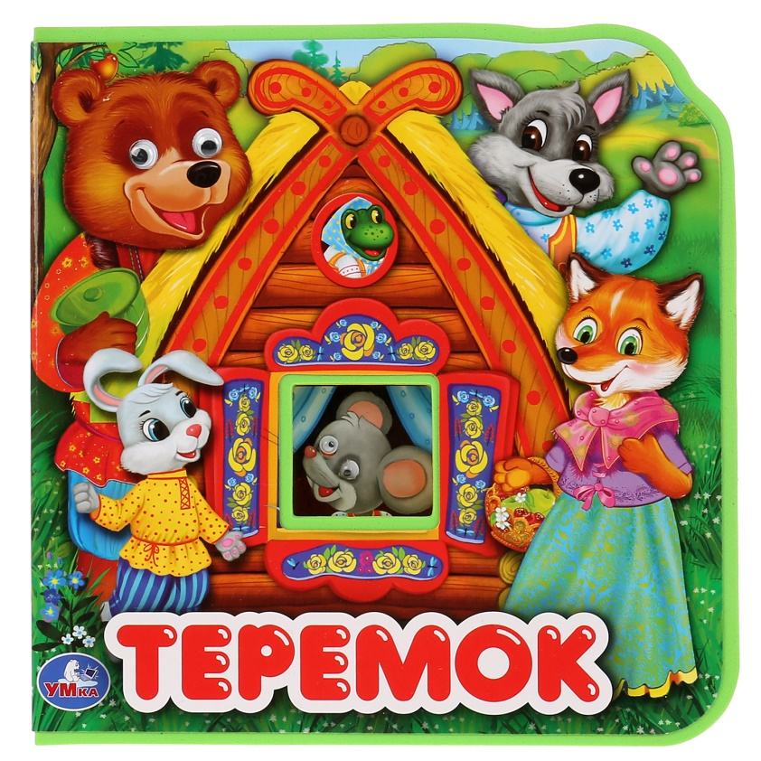

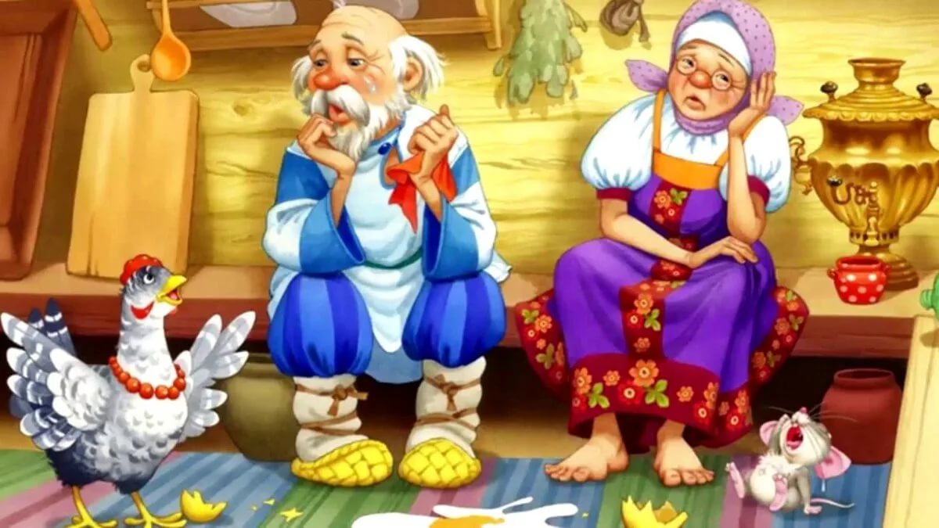

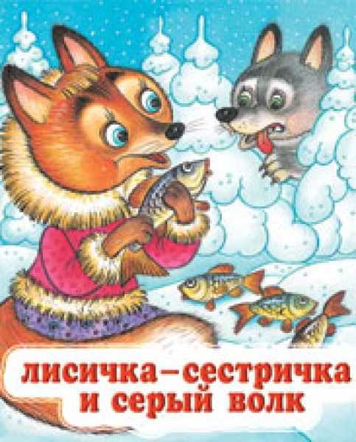

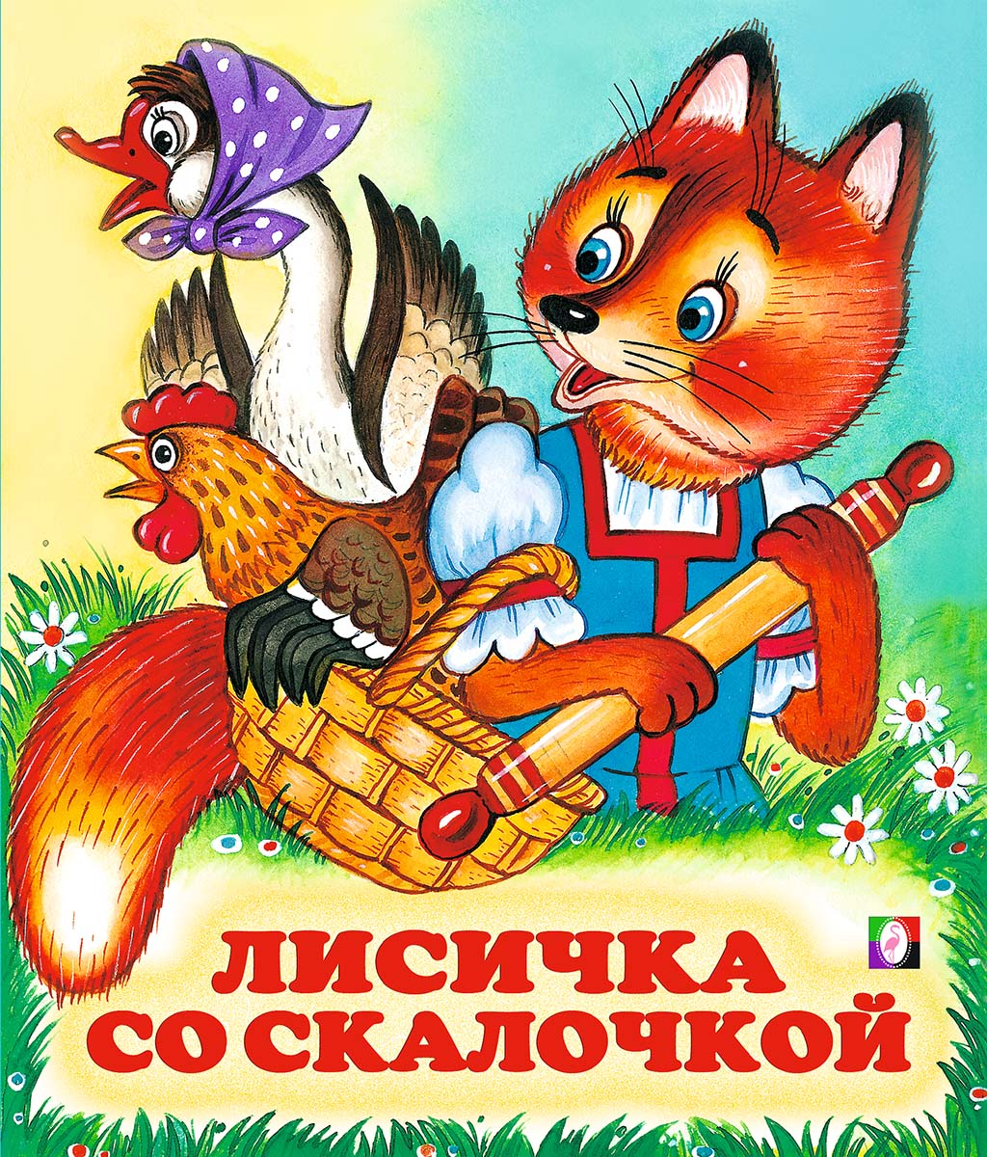

**Развитие речи:**

**По прочитанным произведениям спросите у детей : ( пример сказка Колобок)**

— Кто испек Колобка? (Колобка испекла Бабашка)

— Кого встретил Колобок в лесу? (Зайца, волка, медведя, лису)

— От кого ушёл Колобок? (От зайца, от волка, от медведя, от лисы)

— Кто съел Колобка? (Съела Колобка лиса)

— какие герои в этой сказке?

— сколько героев в этой сказке, сосчитаем?

— какие герои добрые или злые?

- А какой колобок? (Круглый, желтый, веселый)

— Давайте вспомним песенку, которую пел Колобок.

**«Познавательное развитие»**

Формирование элементарных математических представлений.

Знакомство с числом 5;

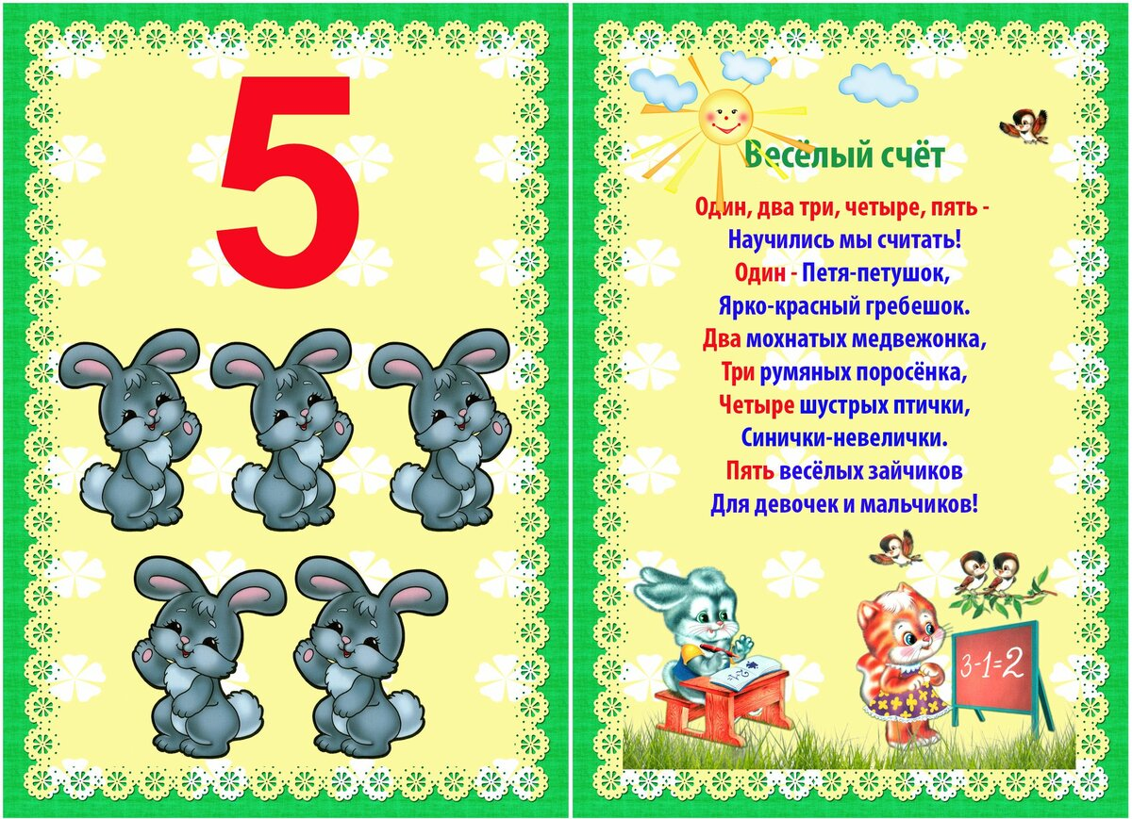

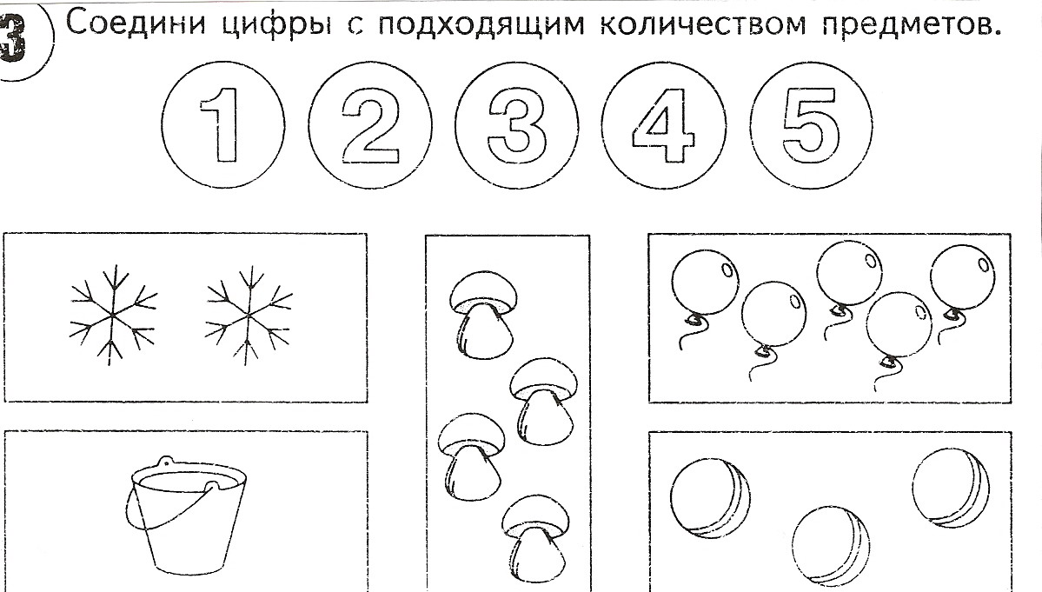

**Художественно- эстетическое развитие:**

Предлагаем Вам вместе с детками слепить Лисичку . Деткам нашей группы очень нравиться заниматься лепкой , ведь, пластилин отлично развивает мелкую моторику. Доказано, что речевой центр и центр, который отвечает за движения пальцев ,находятся рядом. Играя с мелкими предметами (конструктором, бусинами, мозаикой), занимаясь лепкой, ребенок таким образом стимулирует речевой отдел, способствуя развитию и улучшению речи. Лепка способствует развитию усидчивости и аккуратности, а также творческих способностей у вашего малыша! Надеемся, вы убедились, сколько пользы это простое занятие может принести вашему малышу! Не забывайте о нем!

**Лепка:**

**Мордочка лисички**

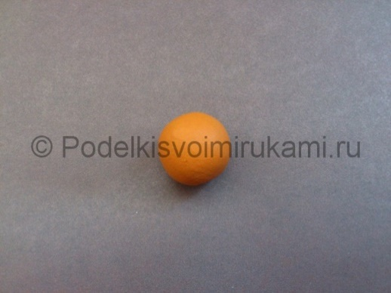

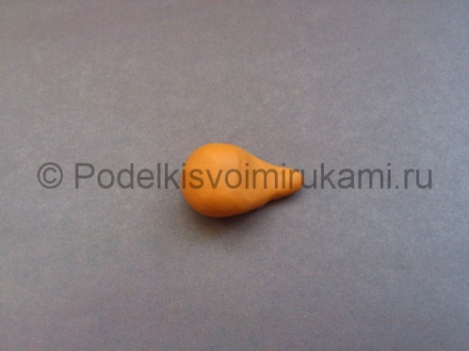

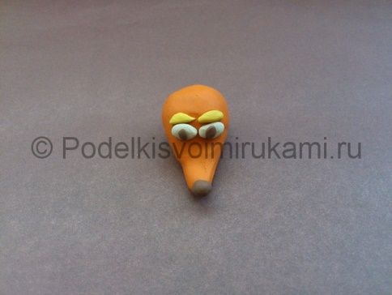

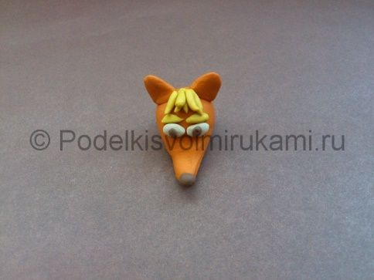

туловище

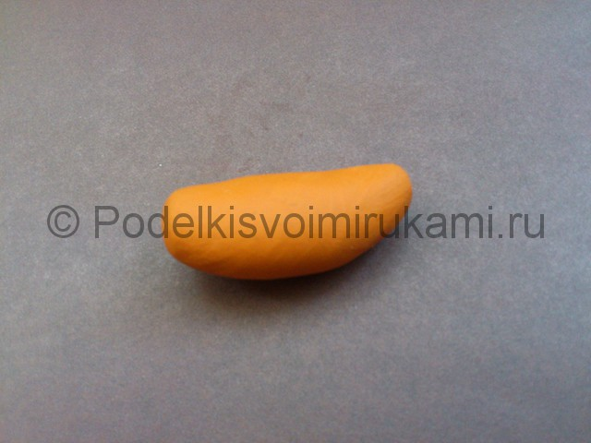

Туловище и лапки

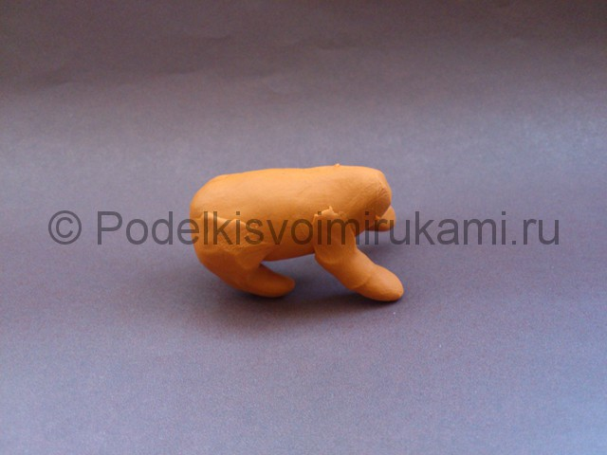

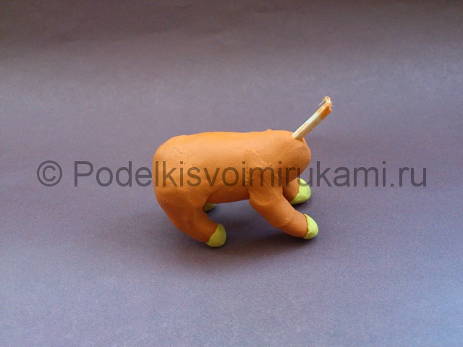

Соединяем туловище и голову

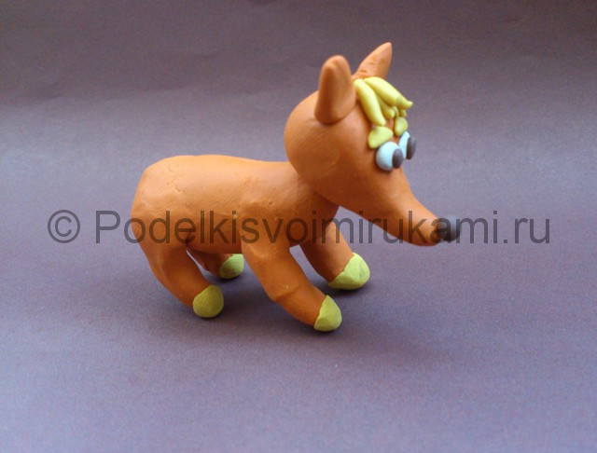

Делаем хвостик

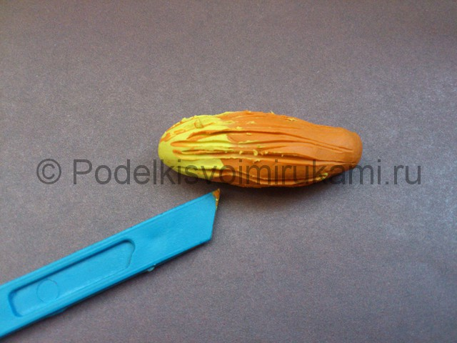

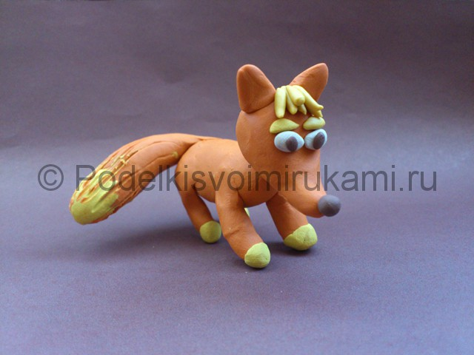

**Конструирование: «Теремок»**

Где же жить героем наших любимых сказок??? Ну конечно же в домике ! И мы предлагаем Вам с деткам построить «Теремок»! Эта увлекательная стройка подарит радость вашему ребенку!

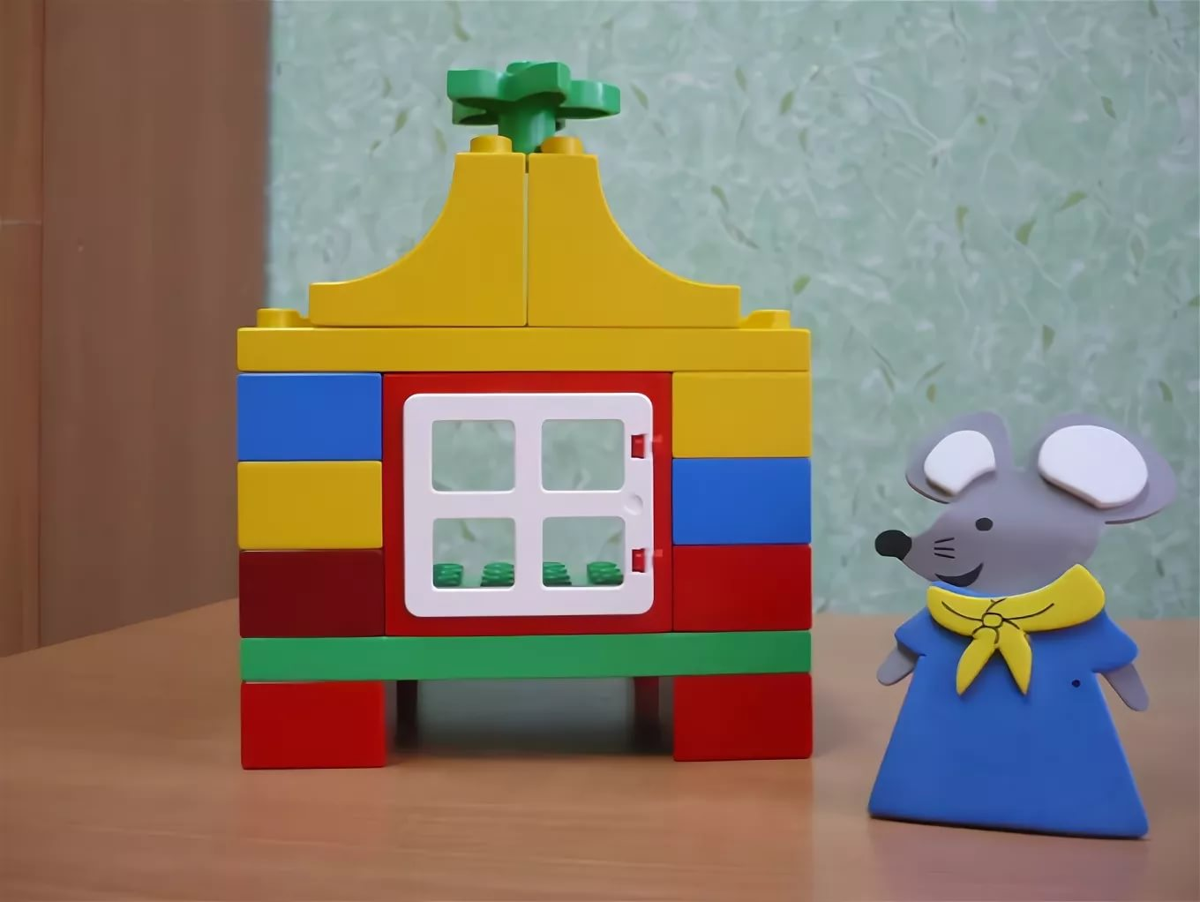

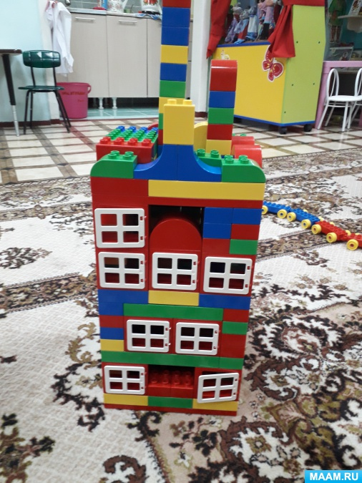

**Аппликация:**

И конечно же аппликация из геометрических фигур.Это поможет ребенку вспомнить название геометрических фигур и создать образ **«Зайчика»** на плоскости! Во время занятий комментируйте свои действия и действия ребёнка для того, чтобы малыш усваивал (закреплял)названия фигур и названия цветов. Перед началом занятия положите перед крохой все фигурки и дайте ему возможность познакомиться и поиграть с ними. (ножницы малышам не даем)

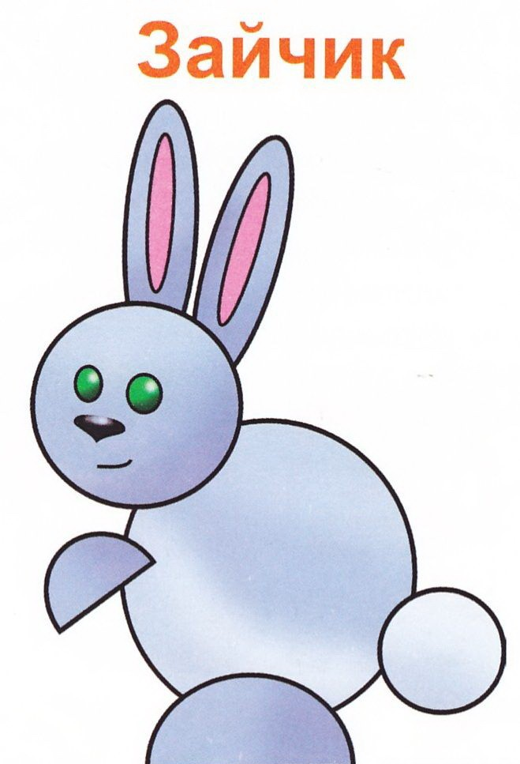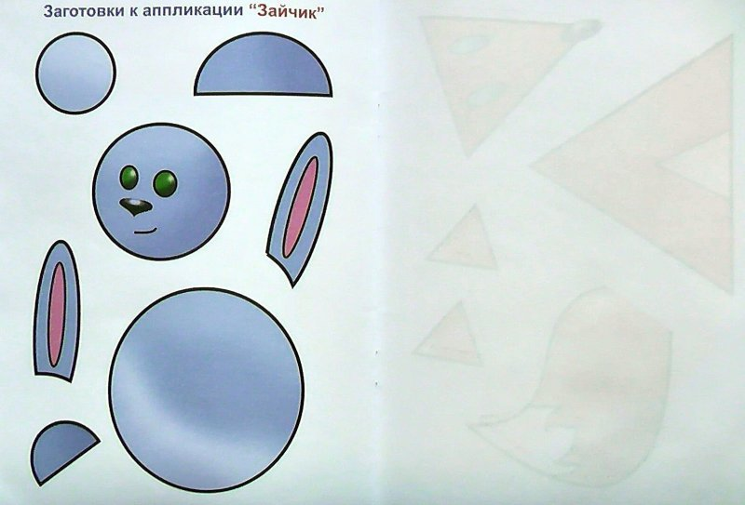

**Рисование**

**«Колобок»**

Рисуем забавного колобка )))

: 